Projektdokumentation
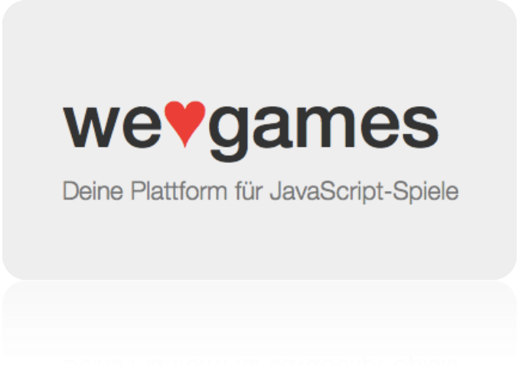
„Das Webportal zum erstellen von JavaScript basierten minispielen“

Projektarbeit von: Mike Dobrinski, Dennis Kohlmann, Sebastian Schröder und Lukas Trenkner
Schule: SZUT Bremen
Ausbildungsberuf: Fachinformatiker für Anwendungsentwicklung
Zeitraum: Februar 2015 – Mai 2015

Inhaltsverzeichnis
1. Vorwort 3
2. Firmengründung 3
2.1. Namensfindung 3
2.2. Bestimmung der Firmenart 3
3. Projektdefinition 3
3.1. Ideensammlung / Brainstorming 3
3.2. Entscheidungsfindung 4
4. Projektplanung 4
4.1. Detaillierung 4
4.2. Strukturierung 4
4.3. Verantwortlichkeiten 4
4.4. Terminplanung 4
5. Marketingkonzepte 4
5.1. Marktanalyse & Verfassung des aktuellen Marktes 4
5.2. Marketingziele 5
5.3. Marketingstrategien 5
5.4. Marketinginstrumente 5
6. Projektdurchführung 6
6.1. Erstellen der Datenbankstruktur und der Datenbank 6
6.2. Programmierung des Webservice 6
6.3. Programmierung der Benutzeroberfläche 6
6.4. Programmierung der Produktfunktion 7
7. Qualitätssicherung 7
7.1. Erstellung der Testszenarien 7
7.2. Testdurchführung 7
7.3. Bugfixing 7
7.4. Codereview 7
7.5. Refactoring 7
7.6. Datenschutz 7

Vorwort

Firmengründung

Namensfindung
Nachdem wir uns zusammengesetzt haben und mehrere Namen im Brainstorming verfahren aufgeschrieben haben sind wir zu Namen gekommen wie „Canvas24“ und „JSGames“ gekommen. Wir wollten jedoch einen Namen finden der den Anwender ein wenig mehr mit einschließt und ihn anspricht. Außerdem wollten wir klar machen, dass es bei unserem Portal um Spiele. Des Weiteren sollte eine möglichst große und junge Zielgruppe angesprochen werden, wobei ein einprägsamer Englischer Name hilfreich ist. Ein weiterer Vorteil eines englischen Namens ist, dass er einen eventuellen globalen Start vereinfacht. So haben wir uns letztendlich für den Namen „We Love Games“ entschieden.

Bestimmung der Firmenart
Wir haben uns über alle Firmenarten informiert und für festgestellt, dass wir eine GmbH für angemessen finden, weil wir gerade gut finden, dass eine beschränkte Haftung vorhanden ist.

Projektdefinition

Ideensammlung / Brainstorming
Wir haben uns anfangs zusammengesetzt und unsere Ideen zusammen geworfen. Ein paar davon lauten wie folgt:
- Lagerverwaltung
- Zeiterfassung
- Veranstaltungsplanung
- Raumverwaltung
- Empfehlungsplattform
- Spieleplattform
  - Anzeige und spielen von JavaScript basierten Spielen in einem Canvas Element
  - Benutzer können eigene Spiele entwerfen und anlegen
  - Spielbaukasten
- Asset Marketplace
  - Ähnliche Projekte bereits auf dem Markt (z.B. „RPG-Maker“, jedoch noch keine Framework unabhängige Lösung)
  - Von jedem bedienbar -> große Zielgruppe
  - Mögliches Problem: zeitlicher Rahmen nicht ausreichend

Entscheidungsfindung
Durch unsere verschiedenen, technischen Kenntnisstände waren wir in unserer Wahl sehr eingeschränkt. Dies ist der Grund weshalb wir versucht haben eine Lösung zu finden bei der möglichst viele Teammitglieder die Technik bereits erlernt haben. Denn nur so kann man eine gleichmäßige und gerechte Aufteilung an Aufgaben durchgeführt werden.
- Mike: COBOL, HTML, CSS, .net, (Java)
- Dennis: SQL, JavaScript, HTML, CSS, (Java), (Java EE), C#
- Sebastian: SQL, JavaScript, HTML, CSS, (Java), (Java EE), Objective-C
- Lukas: SQL, JavaScript, HTML, CSS, (Java), (Java EE), PHP
Wie man an der Auflistung sehen kann liegt unsere größte Übereinstimmung bei HTML und CSS. Dazu haben wir uns Entschieden diese Funktionalität mit JavaScript zu erweitern.
Da ein Großteil des Teams bereits Erfahrung mit dem NodeJS Framework gesammelt hat, haben wir uns letztendlich hierfür entschieden.

Projektplanung

Detaillierung

Strukturierung

Verantwortlichkeiten
Da wir das Versionskontrollsystem Git benutzen ist jeder für seinen eigenen Code verantwortlich. Wer etwas verfasst, geändert oder gelöscht hat kann dank Git ohne große Umwege nachvollzogen werden.
Des Weiteren haben wir Lukas Trenkner zum Projektleiter ernannt.

Terminplanung

Marketingkonzepte

Marktanalyse & Verfassung des aktuellen Marktes
Bevor wir unser Projekt gewählt haben, haben wir uns natürlich auf dem aktuellen Markt umgesehen. Bei vielen unserer Ideen gibt es bereits einen übersättigten Markt (z.B. die Zeiterfassung). Bei dem Baukasten für JavaScript spiele haben wir nichts Vergleichbares gefunden. Somit erschließen wir mit unserem Projekt einen neuen Markt.

Marketingziele

Marketingstrategien
Die Marketingstrategien sind relativ einfach gehalten. Wir bringen unspezifische Werbung auf unserer Webseite unter. Erstellt ein Kunde ein Spiel, so ist dieses mit einem Wasserzeichen mit unserem Namen gekennzeichnet. Lädt er dieses runter und stellt dieses auf seiner eigenen Webseite zur Verfügung erreichen wir durch seine Kunden ebenfalls neue Kunden. Diese Kunden wiederherum schauen sich unsere Werbung an.

Marketinginstrumente
Wir benutzen keine klassische Werbung an sich. Wir gewinnen Kunden hauptsächlich durch Mund-zu-mund Propaganda und durch bereits bestehende Kunden die ein bei uns erstelltes Spiel auf ihrer Webseite veröffentlichen.
Wir wissen, dass das Internet wichtig ist und auch in den nächsten Jahren an Wichtigkeit zunimmt. Damit gewinnen auch die Community und das Communityleben an Bedeutung. Aufgrund dieser Tatsache ist es wichtig, gerade in den Bereichen Social Networking und Community besonders gut vertreten zu sein und positive Resonanzen zu erzielen.

Projektdurchführung

Erstellen der Datenbankstruktur und der Datenbank
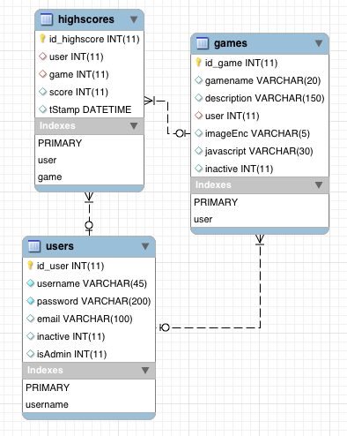

Programmierung des Webservice
Für den Webservice haben wir uns für Serverseitiges JavaScript entschieden, welches mithilfe von NodeJS realisiert wird.

Programmierung der Benutzeroberfläche
Für die Programmierung der grafischen Oberfläche haben wir uns für die JADE Templating Engine entschieden.

Programmierung der Produktfunktion

Qualitätssicherung

Erstellung der Testszenarien

Testdurchführung

Bugfixing

Codereview

Refactoring

Datenschutz

